Задача

“Визуализация материалов и данных”
Мы предлагаем вам решить задачу по генерации визуальных материалов и креативов к вашему проекту. Вы можете выполнять задание в любой графической нейросети, которая вам доступна или наиболее понятна для работы. Это может быть Midjourney, Kandinsky, ChatGPT, Fooocus или Recraft.
Шаги выполнения задания:
- Сверьтесь с темой вашей итоговой работы. Все сгенерированные материалы должны быть с ней связаны. Возьмите за основу проект, который начали формировать и описывать при выполнении “Практического задания №1”: в этом случае, попробуйте визуализировать объекты и элементы, которые связаны с ранее сгенерированными текстами или сформированными идеями:
- элементы фирменного стиля бренда, товара, услуги;
- изображения и фотографии для оформления презентации проекта;
- элементы оформления сайта;
- маркетинговые материалы;
- визуал, который сам по себе является финальными проектом - книга, комикс, артбук и тд.
- Ознакомьтесь с заданием ниже. Единого верного решения не существует. От вас требуется реализовать задачу по созданию контента и описать способ, который вы использовали для достижения цели.
- Выполните задание и составьте ответ, содержащий:
- тему проекта
- название нейросети для генерации изображений
- результаты генерации в виде скриншотов финальных изображений с промптами (не более 2-3 изображений)
- Соберите ваш промт и финальные изображения в одном документе, используйте шаблон.
- Зайдите на платформу обучения в активность задания и загрузите файл с ответом.
Задание:
1. Сформируйте свой первоначальный запрос согласно формуле промта (помните, что символы [ ] не нужно использовать в тексте промта - они приведены для более простого восприятия структуры запроса):

Решение

Шаблон для выполнения Практического задания №2
по разделу “Раздел 3. Графическая визуализация материалов и данных”

1. | Тема проекта | Создание автоматизированного инструмента для генерации профессиональных резюме с помощью ИИ. Проект предназначен для соискателей работы, карьерных консультантов и HR-специалистов.
2. | Название нейросети для генерации изображений | Midjourney
3. | Скриншоты готового изображения с промптами (2-3 шт)  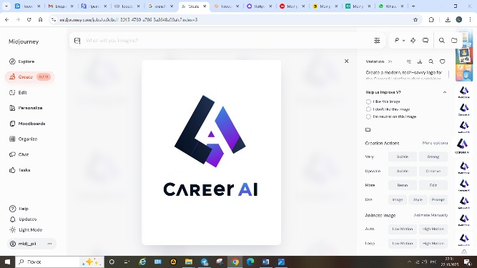  Применятся в качестве: Omni reference  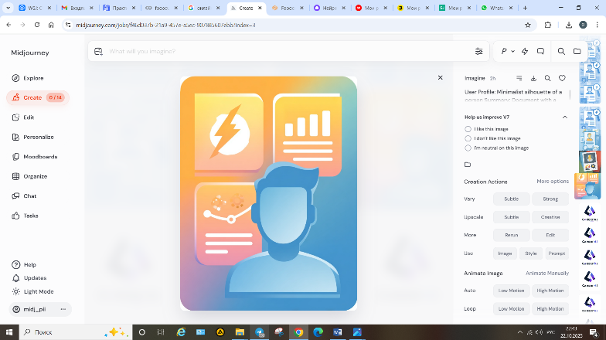  Применятся в качестве: Style References  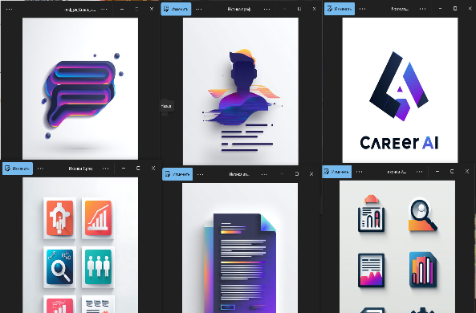  Мне не очень понравился набор иконок, поэтому я ещё их по одной сделал. | Техническое задание на разработку логотипа платформы CareerAI  Основная концепция  Создать современный, технологичный логотип для платформы CareerAI, который объединяет элементы карьерного развития и искусственного интеллекта.  Ключевые элементы дизайна:  - Комбинация геометрических фигур, Фиолетовый акцент на букве «А», Чёрный контур для чёткости  - Сочетание геометрических форм.  Дизайн-концепция:  - Минималистичный стиль с акцентом на современность и профессионализм  - Читаемость в любом размере, включая favicon  - Масштабируемость для использования на различных носителях  - Универсальность для всех маркетинговых материалов  Основные цвета:  - Основной цвет: тёмно-синий (#0077CC) — символизирует профессионализм и доверие  - Акцентный цвет: светло-голубой (#85C1E9) — отражает технологичность и инновации  - Дополнительный цвет: белый (#FFFFFF) — для контраста и читаемости  Особенности цветопередачи:  - Использование градиентов между основным и акцентным цветами для создания объёма  Визуальные элементы  Композиционные решения:  - Уникальное сочетание букв «C» и «A» в особом стиле  - Геометрические фигуры, символизирующие алгоритмы ИИ  - Плавные линии, отражающие профессиональный рост  - Минималистичные элементы без лишних деталей  Стилистическое решение  Художественный стиль:  - Современный минимализм с элементами техно-дизайна, Четкие линии и строгие формы  - Векторная графика для масштабируемости, Монохромная версия в чёрно-белом исполнении  Форматы файлов:  - SVG, PNG, PDF  Требования к качеству:  - Минимальное разрешение 1024px для печати  - Прозрачный фон для веб-использования  - Адаптивность для различных платформ  Дополнительные указания  Обязательные условия:  - Логотип должен быть узнаваем даже без текстовой составляющей  - Необходимо предоставить версии с текстом и без текста  - Сохранить баланс между технологичностью и профессиональной серьёзностью  - Дизайн должен вызывать доверие и ассоциироваться с инновациями в HR-сфере  Техническое задание на разработку иконок для интерфейса  Профиль пользователя:  - Минималистичный силуэт человека  Резюме:  - Документ со значком молнии (символизирует скорость)  Анализ:  - Лупа с графиками внутри  Шаблоны:  - Стопка документов  Настройки:  - Современный значок шестерёнки  Требования к стилю  Цветовая схема:  - Единая цветовая гамма с логотипом  Размер:  - 24x24 пикселя  Стиль исполнения:  - Flat design (плоский дизайн)  - Единое стилистическое решение для всех иконок  Дополнительные требования  Общие положения:  - Четкая визуальная иерархия  - Хорошая читаемость при малом размере  - Контрастность элементов  - Отсутствие лишних деталей  Технические параметры:  - Форматы: SVG, PNG. Масштабируемость без потери качества, прозрачность фона, адаптивность под разные устройства  Эстетические критерии:  - Гармоничное сочетание с общим дизайном интерфейса  - Сохранение узнаваемости при уменьшении размера  - Соответствие современным трендам в дизайне интерфейсов  Функциональность:  - Интуитивная понятность назначения каждой иконки  - Единое визуальное решение для всей системы иконок  - Соответствие общему стилю платформы.  1.Создайте минималистичную иконку профиля в плоском стиле. Используйте темно-синий цвет (#0077CC) для контура. Размер 48x48 пикселей. Стиль: современный, геометрический. Фон прозрачный.  2. Создайте минималистичную иконку профиля в плоском стиле. Используйте темно-синий цвет (#0077CC) для контура. Размер 48x48 пикселей. Стиль: современный, геометрический. Фон прозрачный.  3. Создайте минималистичную иконку профиля в плоском стиле. Используйте темно-синий цвет (#0077CC) для контура. Размер 48x48 пикселей. Стиль: современный, геометрический. Фон прозрачный.  4. Создайте минималистичную иконку профиля в плоском стиле. Используйте темно-синий цвет (#0077CC) для контура. Размер 48x48 пикселей. Стиль: современный, геометрический. Фон прозрачный.

